Stiftung Historische Museen Hamburg
DER MUSEUMSDIENST HAMBURG
Angebot für Kinder mit Praxis
in Deutscher Gebärdensprache

Altonaer Museum
Museumstraße 23
nähe Altonaer Bahnhof

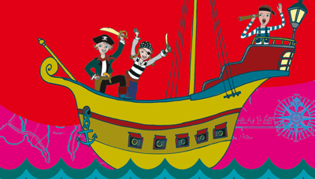
KINDEROLYMP
Piraten. Klar zum Entern!
für Kinder von 4 bis 9 Jahren
Samstag 22. Nov. 2008
14.00 Uhr
freie Eintritt für Kinder

Die Eltern können gerne begleiten, aber muss für die Eintritt bezahlen!
Die Ausstellung "Piraten. Klar zum Entern!" präsentiert ein neues interaktives Erlebnisprogramm, das die kleinen und großen Museumsbesucher in die abenteuerliche Welt der Seeräuber entführt.
An neun Stationen können die Kinder als Piraten verkleidet spielerisch
und durch eigenes Mitmachen die sagenumwobene Kultur der Freibeuter kennenlernen. Fragen wie "Warum gab es überhaupt Piraten?" und
"Wie lebten Piraten wirklich?" werden in der Ausstellung und in den begleitenden Veranstaltungen anschaulich vermittelt und durch eigenes Gestalten erfahrbar.

Anmeldung bitte bis spätestens 12. November 2008 schriftlich an den Museumsdienst, Fax: 040/ 427924324 oder Mail: Martina.Bergmann@bksm.hamburg.de

Diese Kinderolymp - Ausstellung dauert noch bis 1. März 2009.

Haben wir Ihr Interesse geweckt?
Bei großem Interesse können weitere Termine angeboten werden.
Eine DGS-Führung kann ab einer Gruppengröße von 4 Personen stattfinden.

Wer eine DGS- Führung an einem anderen Termin haben möchte, dann melden Sie sich bitte einfach bei Martina Bergmann, Museumsdienst Hamburg, Glockengießerwall 5A, 20095 Hamburg, Fax: 040 / 427 924 324,
BT: 040 / 428 55 827, Mail: Martina.Bergmann@bksm.hamburg.de

Aktuelle Angebote finden Sie immer im Internet unter: www.museumsdienst-hamburg.de

